第98回日本太鼓支部講習会・会場図
兵庫県立但馬文教府
〒668-0056 兵庫県豊岡市妙楽寺41-1 Tel.0796-22-4407

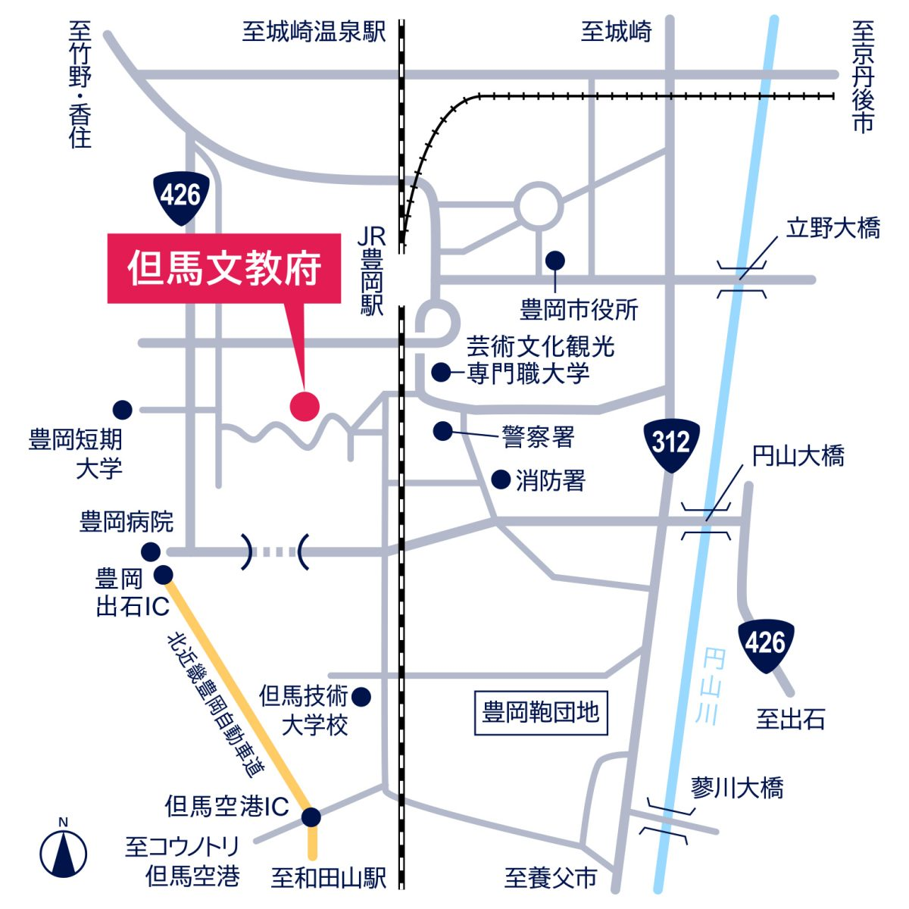

電車でお越しの場合
JR豊岡駅から徒歩約25分（タクシーで約5分）
バス利用の場合 全但バス「市民グランド前」下車 徒歩約10分
車でお越しの場合
北近畿豊岡自動車道 豊岡出石ICより約10分
飛行機でお越しの場合
コウノトリ但馬空港から車で約15分
■参加費
一律3,500円(昼食２回・記念写真等)

■講習内検定参加者へのご案内
講習内検定参加者の皆さんには、指導内容の充実と指導技術向上を図るため、講習会前日に行う講師打合せ会へ出席していただいております。宿泊費は自己負担となりますが、ご自身の勉強のためにもぜひ参加くださるようご案内いたします。

○講師打合せ会 12月19日(金)18:00～19:00
「豊岡グリーンホテルモーリス」会議室
〒668-0032 兵庫県豊岡市千代田町6-32 Tel.0796-23-5551
参加希望の方は、申込書の備考欄に記入の上、当日は17:45までにホテルロビーへお集まり下さい。
打合せ会終了後、夕食会を予定していますので、参加を希望される方は申込書にご記入下さい。

○講習内検定打合せ会 12月20日(土)9:40～10:30
参加者は時間までに講習会場へ到着して、必ず出席してください。

■宿泊について
宿泊については、各自でご手配下さい。

